实验2、OpenGL绘制基础
建议阅读资料：
（1）<<交互式计算机图形学基于OpenGL的自顶向下>>第五版,第二章
（2）OpenGL编程基础 （第三版）第3、4、5章

学习要求：
- 深刻理解OpenGL状态机的概念（为什么叫做状态机）
- 学会使用OpenGL绘制基本的图元
- 学会设置相机的位置、朝向、相机投影矩阵，具体地
  - 能够了解模型视图矩阵（GL_MODELVIEW）和投影矩阵（GL_PROJECTION）各是用来做什么的
  - 学会设置上述模型视图矩阵和投影矩阵的相关函数，如gluLookAt，glOrtho, gluPerspective, glFrustum等等都是什么功能
- 绘制三维模型，理解消隐概念（用什么实现消隐->深度缓冲区）

Task1. 实现阅读材料（1）中的Sierpinski镂垫程序，并完成如下具体功能（下面的功能要求逐条递增）
- 理解并实现课本程序
- 尝试为不同三角形设置不同的颜色，使得看起来颜色更加美观。运行情况如图表1。
- 为这个镂垫生成动画，①镂垫的颜色随时间不断变化。②在①的基础上增加旋转效果。③在②的基础上增加缩放效果。
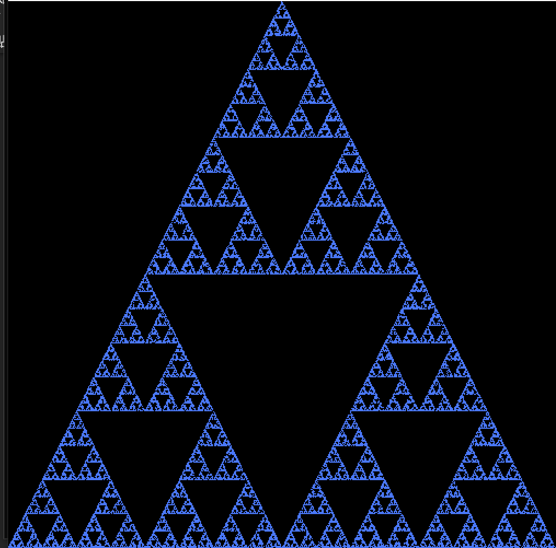
图1

Task2. 完成一个三维的程序。您可能需要：
- 设置合适的相机位置和相机投影矩阵，使得OpenGL相机能够“看到”需要绘制的物体。
说明：运行提供给大家的程序 projection/projection.exe，运行情况如图表2，调整glOrtho、 gluLookAt等函数的参数，了解各参数意义。
思考题：
a. OpenGL中，三维空间的坐标系是怎么样的？
b. OpenGL中，相机的方位是怎么样的？如何调整相机朝向呢？
c. OpenGL中，相机可见范围是如何设置的？

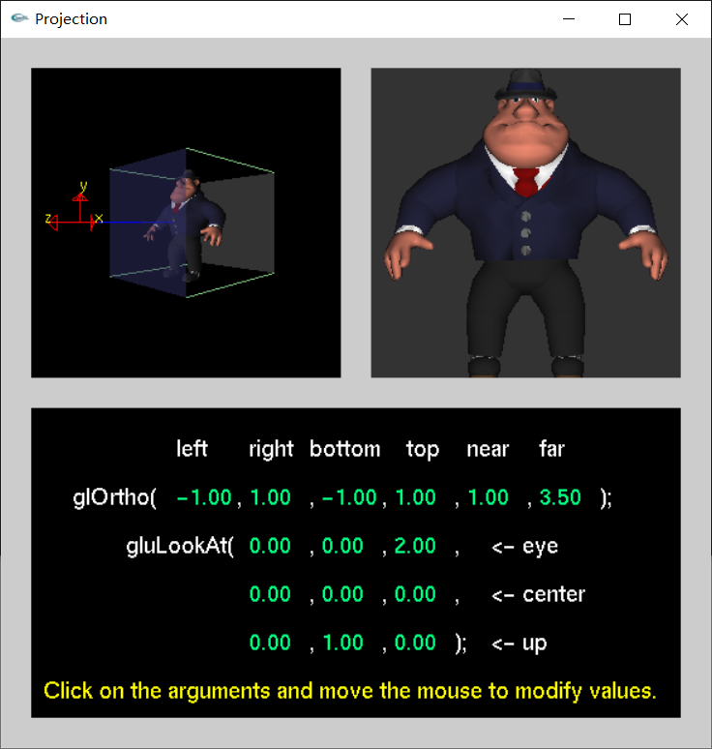
图 2

- 运行提供的示例程序(exp2-2-1.cpp)，对程序进行改写：
  - 比较开启/不开启深度缓冲区 glEnable(GL_DEPTH_TEST) 的效果;理解深度缓冲区的作用、用法
  - 让正方体自行旋转，而不是相机旋转
  - 在正方体自行旋转的前提下，实现交互式的相机控制（wasd控制相机的前进后退左右移动，qe实现相机的升降，使用鼠标调整相机的朝向，L锁定相机的移动和旋转）

思考题：
  - 如何实现前后面的遮挡？你需要先自行了解一下深度缓冲区和深度测试的作用。搜索：GL_DEPTH_TEST关键字。

Task3 绘制一个线框球体。要求：
1、在不使用glut对象的情况下，绘制一个线框球体（即仅仅使用基本图元进行绘制），如图3所示：
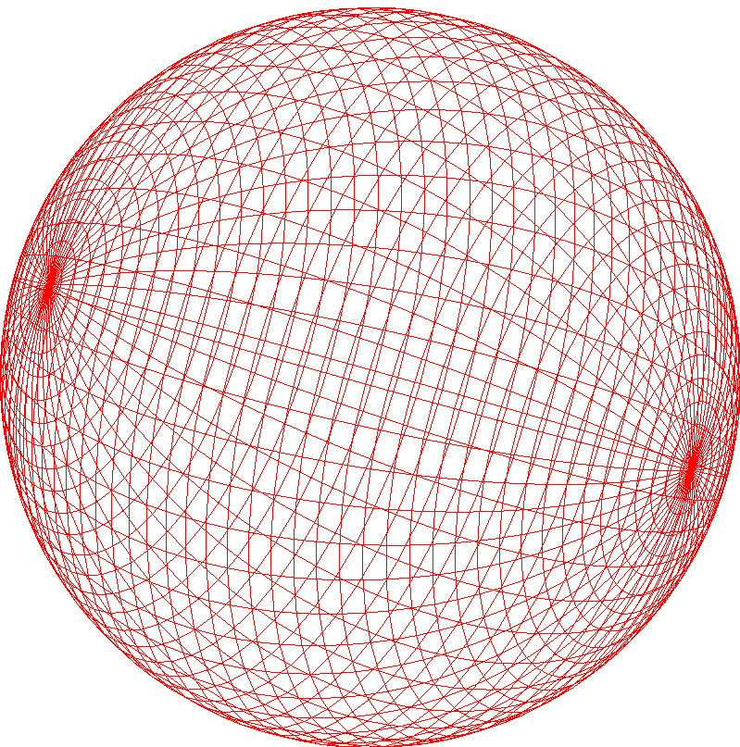
图3
2、添加动画效果，让球体绕圆心旋转
3、添加reshape回调函数，使其保持比例，不会随着窗口大小的改变而产生形变
4、添加交互式的相机控制（同task2）

作业提交说明：
本次实验共有3个任务。3个任务都需要提交。
提交方式为：将代码、可执行文件、实验报告放到一个文件夹中，命名为
“学号_姓名”，打包上传到ftp服务器中相应目录下。请确保提交的可执行文件可以运行（打分的重要依据）。每次实验作业的提交截止日期为下一次实验课前一天晚上。

特别说明：本次实验3个任务都需要提交。您需要提供一个完整的文档，逐条说明每条任务的具体情况以及思考题的内容。
例如：

Task2. 完成一个三维的程序：
1、
完成。
思考题：
- OpenGL中，三维空间的坐标系是怎么样的？
答：
- OpenGL中，相机的方位是怎么样的？如何调整相机朝向呢？
答：
- OpenGL中，相机可见范围是如何设置的？
答：
….（我还进行了哪些探索）
2、
a.完成。(附带实验流程、原理、关键代码和运行结果)
b.完成。（附带实验流程、原理、关键代码和运行结果)
c.部分完成。（附带实验流程、原理、关键代码和运行结果）
….（我还进行了哪些探索）
思考题：
- 如何实现前后面的遮挡？（你需要先自行了解一下深度缓冲区和深度测试的作用。搜索：GL_DEPTH_TEST关键字。）
答：

